|  |
| --- |
| LA CONSOMMATION DES MENAGES |

La consommation des ménages représente la consommation de biens, de services marchands et non marchands. Elle est évaluée par la comptabilité nationale à 1 200 milliards d’euros (consommation des ménages et l’Etat) ; budget de l’Etat 360 milliard d’euros.

La croissance économique (création de richesses) est souvent portée par le développement de la consommation donc la consommation est le moteur de l’économie.

1. **LE COMPORTEMENT DU CONSOMMATEUR.**

La consommation dépend du choix des individus : étude d’un point de vue micro-économique.

1. LES DETERMINANTS ECONOMIQUES : LA MAXIMISATION DE LA SATISFACTION DU CONSOMMATEUR.

Pour les néo-classiques **le consommateur est rationnel**. Il va rechercher un optimum procuré par la consommation pour **un budget ou un revenu donné**. Etre rationnel c’est rechercher une **utilité maximum**. Deux approches :

* 1. *L’utilité cardinale (Walras, Menger, Jevons).*

Il y a trois hypothèses pour expliquer le choix du consommateur :

1. L’utilité d’une consommation est mesurable : sur une échelle d’utilité personnelle (ex : de 0 à 10).
2. L’utilité marginale est l’utilité de la dernière unité consommé : diminue lorsque la quantité consommé augmente jusqu’à devenir nulle (ex : quand on est à la cinquième voiture, l’utilité marginale de la sixième est de 0).
3. Répartition du budget : possible entre différente consommation. Le consommateur cherche à maximiser son utilité totale avec tous les biens achetés.

|  |  |  |  |
| --- | --- | --- | --- |
| CD musical | | Disque DVD film | |
| Unité marginale  Um CD | Prix | Utilité marginale  Um DVD film | Prix |
| 10 | 20€ | 9 | 28€ |
| 4 | 20€ | 1 | 28€ |

Ex :

* Quelle quantité de biens doit choisir le consommateur pour obtenir une satisfaction maximum avec un revenu donné ?

La dépense de 1 euro supplémentaire pour l’achat du 1er CD musical procure une utilité : 10/20 = 0.5  
La dépense de 1 euro supplémentaire pour l’achat du 2eme CD musical procure une utilité : 4/20 = 0.2

De même pour le 1er DVD : 9/28 = 0.32. De même pour le 2ème DVD : 1/28 = 0.04

🡪 Le consommateur achète un CD plutôt qu’un DVD car l’utilité marginale du premier euro dépensé dans le CD est supérieure au premier euro dépensé dans le DVD.  
🡪 Apres l’achat du premier CD, l’utilité marginale diminue. Le consommateur arrêtera d’acheter un CD quand l’utilité du dernier euro dépensé dans le CD sera devenue égal ou inférieur à celle du premier euro dépensé dans le DVD.  
 On aura : Um CD/ Prix CD = Um DVD/ Prix DVD =Um x/ Prix x

**Règle :** **L’optimum du consommateur** est atteint quand les achats des biens sont tels que **les utilités marginales divisées par les prix sont égales pour tous les biens achetés**. Dans ce cas, l’utilité du dernier euro dépensé est la même pour tous les achats.

* 1. *L’utilité ordinale (Pareto)*

**Panier =** classement de différentes combinaisons possibles par ordre décroissant d’utilité.

Ex : On examinera le panier loisir du premier trimestre d’un étudiant : il a le choix entre prendre un repas au restaurant ou une place de concert.

Trois hypothèses pour expliquer le choix du consommateur :

1. L’utilité des paniers de biens : caractérisé par des quantités différentes de produits identiques et difficilement comparables.
2. L’utilité indifférente des paniers : même si les combinaisons des biens sont différentes, l’utilité est identique.
3. Les courbes d’indifférences : ensemble des combinaisons possibles de deux biens appartenant à un même panier.

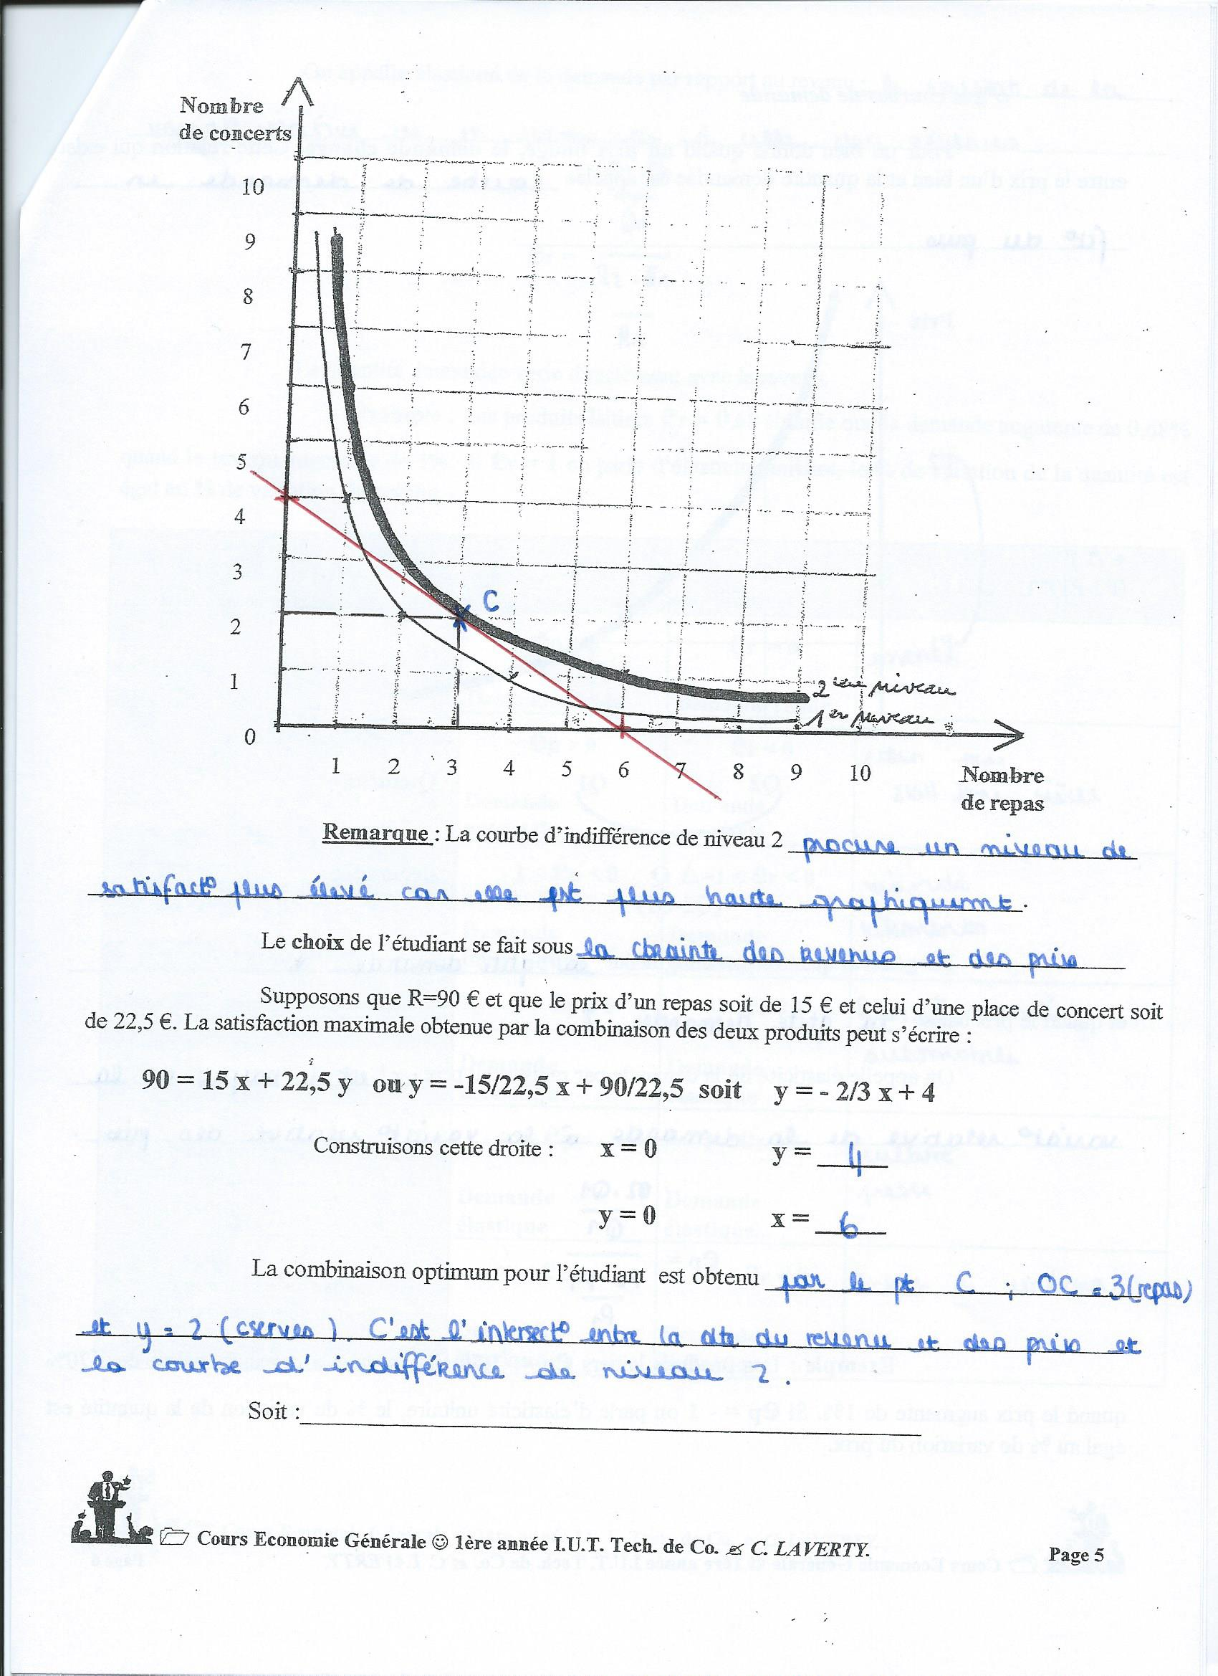Ex de deux courbes d’indifférences :

|  |  |  |
| --- | --- | --- |
| **1er niveau de satisfaction** | | |
| Repas  x | Concerts  y | Points  (x ; y) |
| 1 | 4 | a |
| 2 | 2 | b |
| 4 | 1 | c |

|  |  |  |
| --- | --- | --- |
| **2ème niveau de satisfaction** | | |
| Repas  X | Concerts Y | Points  (X ; Y) |
| 1 | 6 | a |
| 2 | 3 | b |
| 3 | 2 | c |
| 6 | 1 | d |

**Remarque :** La courbe d’indifférence de niveau 2 procure un niveau de satisfaction plus élevé car elle est plus haute graphiquement.

Le choix de l’étudiant se fait sous la contrainte des revenus et des prix.   
 Supposons que R = 90€ et que le prix d’un repas soit de 15€ et celui d’un concert de 22,5€. La satisfaction maximale obtenue par la combinaison des deux produits peut s’écrire : 90 = 15x + 22,5y ou y = soit y = + 4. DROITE : Si x = 0, alors y = 4 // Si y = 0 alors x = 6

La combinaison optimum pour l’étudiant est obtenu par le point C ; OC = 3 repas et y = 2 concerts. C’est l’intersection entre la droite du revenu et des prix et la courbe d’indifférence de niveau 2

* 1. *Les courbes de la demande.*

Pour un bien donné quand un prix bouge, la demande change. Cette relation qui existe entre le prix d’un bien et la quantité demandée est appelée **courbe de demande en fonction du prix**.

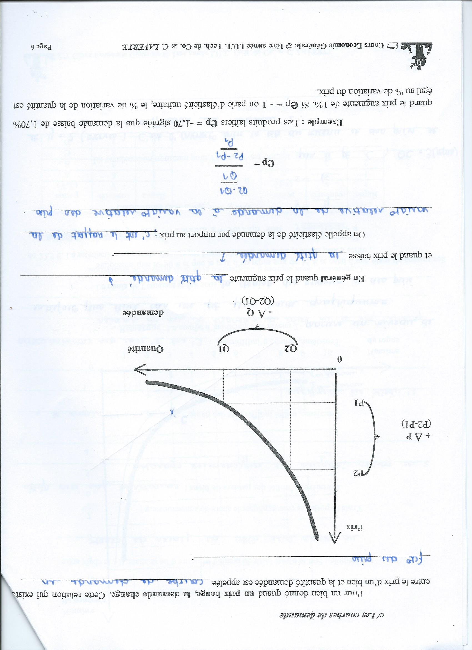

* Quand le prix augmente, la quantité demandée diminue.
* Quand le prix baisse, la quantité demandée augmente.

|  |  |
| --- | --- |
| Elasticité de la demande par rapport au prix = rapport de la variation relative de la demande à la variation relative des prix. | Elasticité de la demande par rapport au revenu = rapport de la variation relative de la demande à la variation relative des revenus. |
|  | La quantité demandée varie directement avec le revenu. |
| Ex : Les produits laitiers Ep = -1.7 signifie que la demande baisse de 1.70% quand le prix augmente de 1%. Si Ep = -1 on parle d’élasticité unitaire, le % de variation de la quantité est égal au % de variation du prix. | Ex : Les produits laitiers Er = 0,68 signifie que la demande augmente de 68% quand le revenu augmente de 1%. Si Er = 1, on parle d’élasticité unitaire, le % de variation de la quantité est égal au % de variation au revenu. |

|  |  |  |  |
| --- | --- | --- | --- |
| **Types de biens** | **Ep** | **Er** | **exemples** |
| **Bien absolument indispensable** | Ep = 0  Demande rigide | Er = 0  Demande rigide | Essence  Eau |
| **Bien inferieur** | Ep > 0  Demande anormale | Er < 0  Demande anormale | Pain au 18eme siècle |
| **Bien nécessaire mais courant** | -1 < Ep < 0 Demande inélastique | -1 < Er < 0 Demande inélastique | Viande Vêtements |
| **Bien nouvellement perçu comme nécessaire** | -1 < Ep < 0 Demande inélastique | 0 < Er < 1  Demande élastique | Bien-être  Santé  Automobile |
| **Bien non indispensable ayant un aspect de luxe avec statut social précaire** | -∞ < Ep < -1  Demande élastique | 0 < Er < 1  Demande élastique | Culture  Presse |
| **Bien non nécessaire mais largement diffusé dans toutes les couches sociales** | -∞ < Ep < -1  Demande élastique | -1 < Er < 0  Demande inélastique | Ticket de cinéma |

1. LES DETERMINANTS SOCIOLOGIQUES

Consommer ≠ acte purement économique   
 = dimension sociale au niveau micro-économique.   
 Les explications traditionnelles du consommateur rationnel et obéissant à des motivations purement économiques, donne une image tronquée de la réalité.

* 1. *Consommation et langage symbolique (Jean Baudrillard)*

**Consommer =** symboliser une certaine position sociale. En consommant, on veut paraître.   
La consommation est un langage pour faire savoir quelque chose de soi à l’autre.   
Ex : porter des vêtements de marque, le lieu où on habite,…

* 1. *Consommation et position sociale (Pierre Bourdieu)*

Certains groupes, de par leur position économique ou sociale (titulaires de hauts revenus, artistes,…) imposent leurs normes de consommation sur celui des classes dominantes au modèle.  
Ex : sponsoring, marketing d’écrémage.

* 1. *La filière inversée (John Kenneth Galbraith).*

Les actions commerciales des entreprises (publicité,…) suscitent de nouveaux besoins pour produire des produits nouveaux (déodorants, produits allégés,…). Le consommateur ne serait alors plus le déterminant de sa consommation mais le producteur qui choisit de communiquer ce qui va être commandé.   
Ex : mode, sécurité.

1. CONCLUSION SUR LE COMPORTEMENT DU CONSOMMATEUR.

Dans une économie développée comme la nôtre, la rationalité du consommateur notamment le rapport utilité prix et revenu n’est plus un facteur déterminant. C’est la sociologie de la consommation qui prévaut : **marketing** !

1. **L’APPROCHE MACRO-ECONOMIQUE DE LA CONSOMMATION**

Revenu et consommation paraissent liés d’après l’hypothèse de Keynes et approfondie ensuite par d’autres économistes. Crise de 29 : « ce n’est pas une crise de surproduction mais une crise de sous-consommation ».

1. L’APPROCHE DE KEYNES

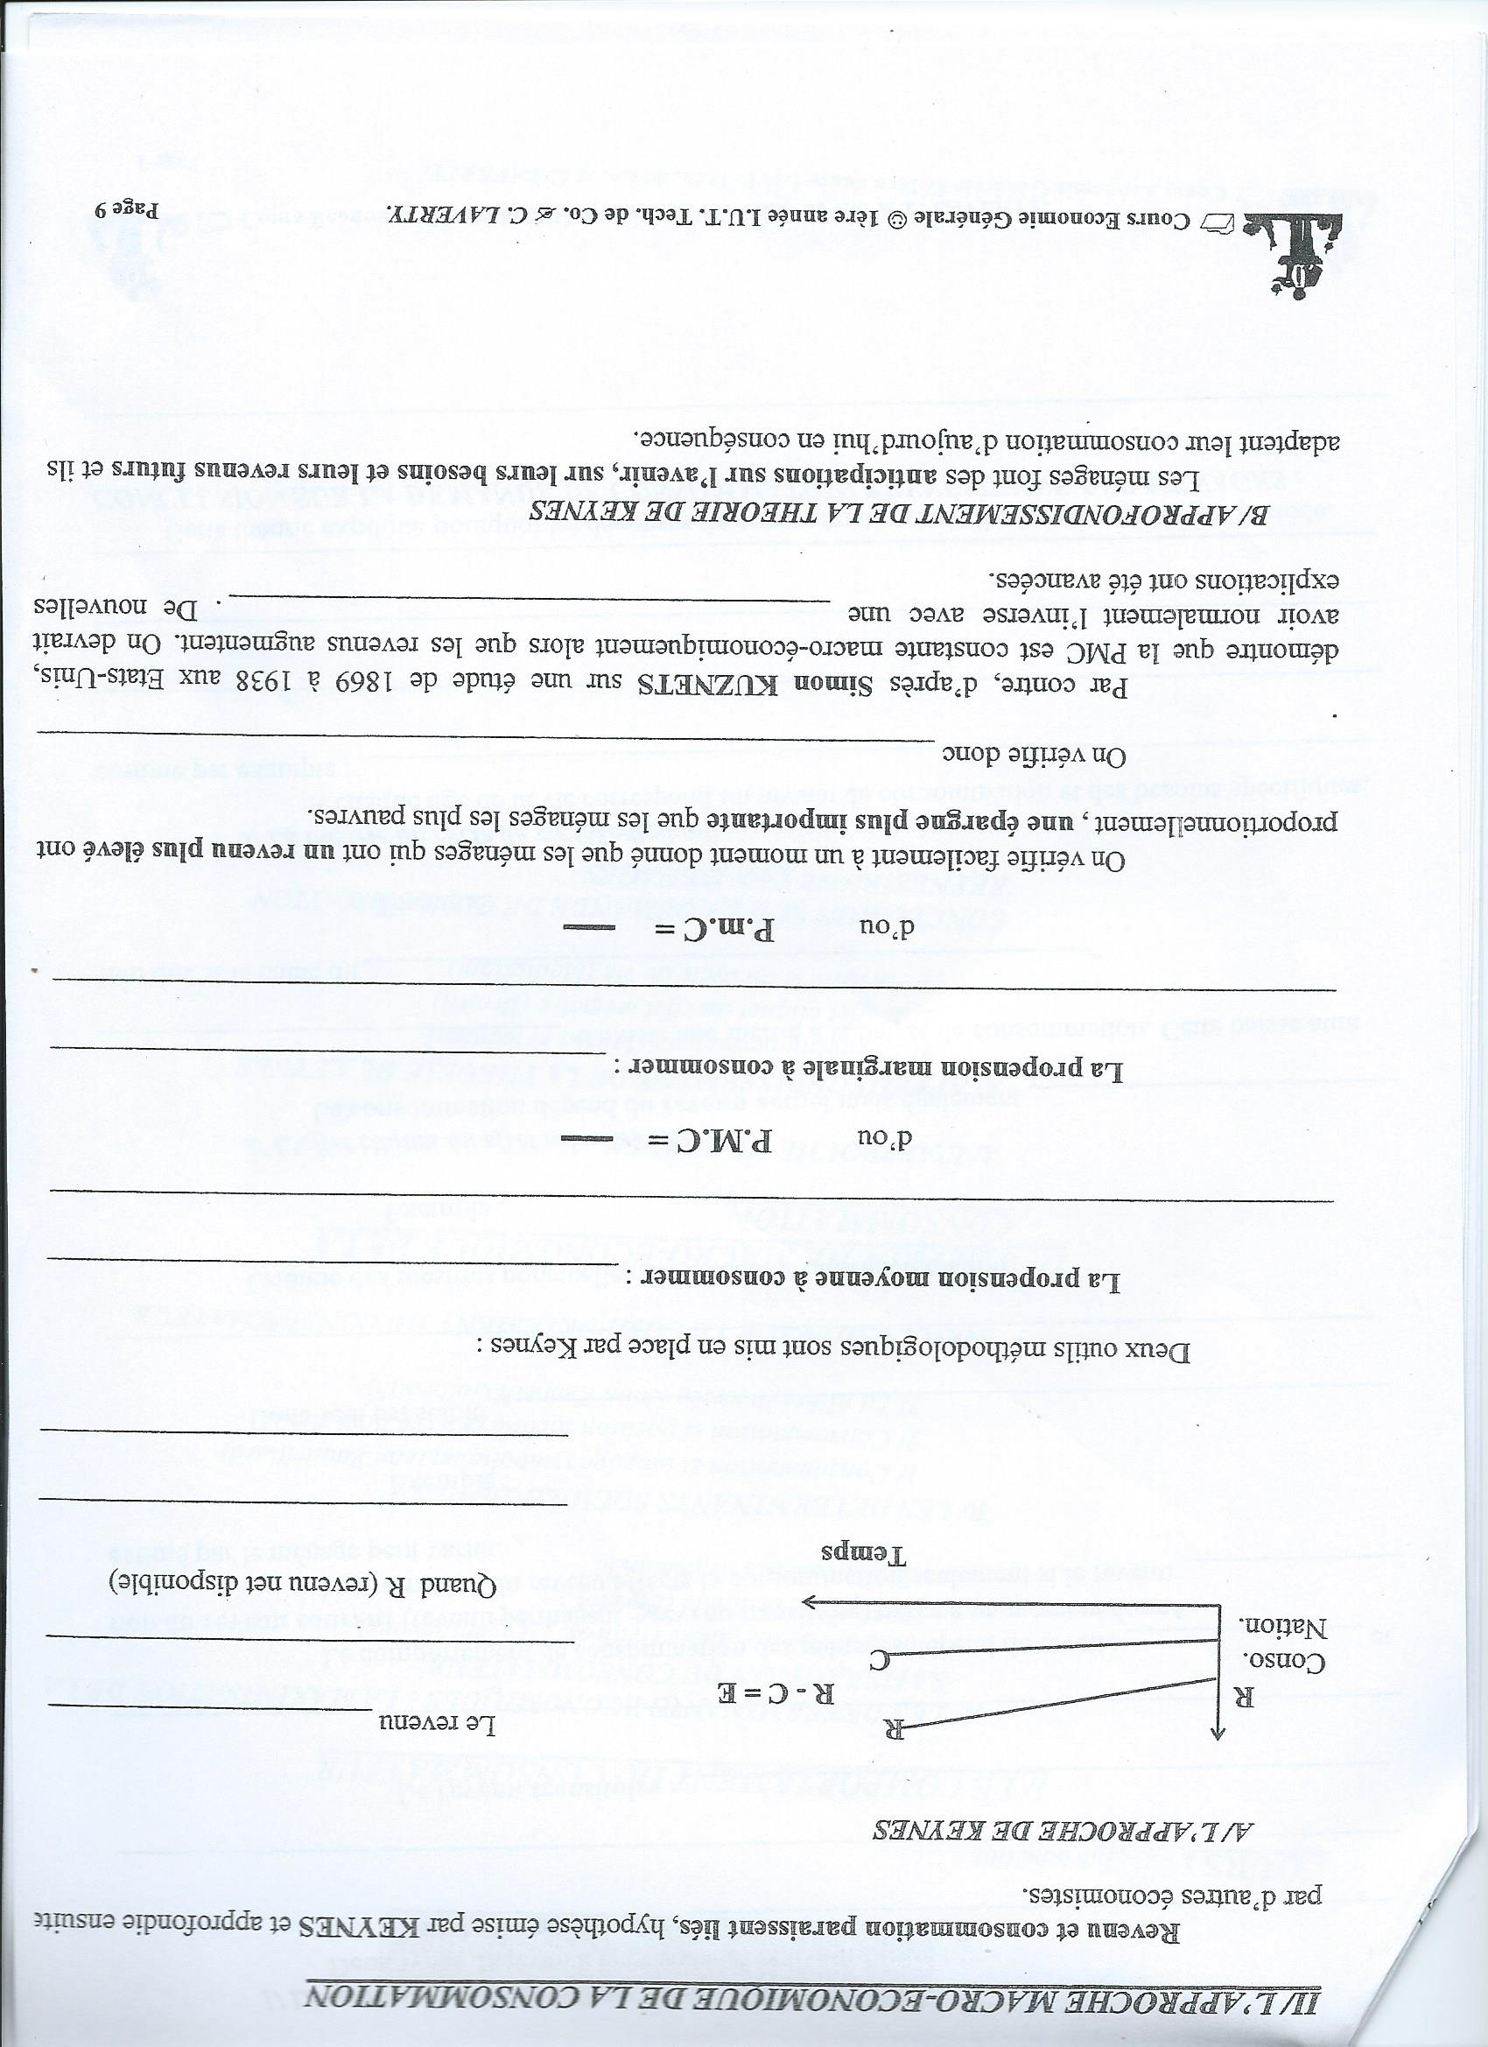

Quand le revenu (net disponible) augmente, la consommation augmente aussi mais moins vite.  
Deux outils méthodologiques sont mis en place par Keynes :

- **La propension moyenne à consommer** : elle mesure la part du revenu consacré à la consommation. En France, on va considérer que 16% du revenu sont consacré à l’épargne donc 84% à la consommation.   
- **La propension marginale consommée** : elle mesure la part d’un accroissement ou d’une diminution du revenu consacré à augmenter ou à réduire la consommation.

On vérifie facilement à un moment donné que les ménages qui ont un revenu plus élevé proportionnellement, une épargne plus importante que les ménages les plus pauvres. On vérifie donc que est différent en fonction des revenus des ménages.

Par contre, d’après Simon Kuznets sur une étude de 1869 à 1938 aux EU démontre que la PMC est constante macro économiquement alors que les revenus augmentent. On devrait avoir normalement l’inverse avec une augmentation.  
De nouvelles explications ont été avancées.

1. APPROFONDISSEMENT DE LA THEORIE DE KEYNES

Les ménages font des anticipations sur l’avenir, sur leurs besoins et leurs revenus futurs et ils adaptent leur consommation d’aujourd’hui en conséquence.

* 1. *Le revenu permanent (Milton Friedman)*

Il existe deux types de revenu   
- **Le revenu permanent :** celui que l’individu espère obtenir selon sa formation, ses perspectives de carrière et son patrimoine. Il est lié à la culture personnelle : on veut le même salaire que ses parents voire le dépasser.  
- **Le revenu transitoire** : il représente la partie exceptionnelle du revenu. Elle peut varier de manière positive (primes) ou négative (impôt supplémentaire, impôt exceptionnel).   
  
 Le comportement de consommation des ménages dépend du revenu permanent et non du revenu courant (revenu permanent + revenu transitoire) perçu à un moment donné. Une variation du revenu affecte la consommation seulement si le revenu permanent estimé par le ménage peut varier.  
Ex : une promotion durable, le chômage de longue durée.

Donc seul est stable : la fonction de consommation à long terme qui dépend du revenu permanent.   
Friedman critique les mesures ponctuelles en les jugeant peu efficaces pour relancer la consommation, car transitoire (seul le permanent peut relancer).  
Ex : critique des mesures ponctuelles de relance de la consommation (allocations de rentrée).

* 1. *L’effet cliquet ou effet mémoire (Brown)*

La consommation dépend du revenu actuel mais également des habitudes de consommations passées. Il existe une inertie à la baisse de consommation. Cette baisse aura lieu que si la chute du revenu se prolonge et se révèle importante.  
 Les ménages puisent dans leur épargne pour consommer autant qu’avant même s’il y a une baisse de revenu. **Atténuation de la baisse du revenu par l’épargne**.   
Ex : Pouvoir d’achat qui baisse entre 1985 et 1987 (à cause de la lutte contre l’inflation = baisse des revenus politiquement décidée), qui est compensé par une consommation grâce à l’épargne.  
Début 1990, le niveau d’épargne augmente car, il y a la peur de la crise économique (risques sociaux : chômages, crise immobilière,… augmentent).

* 1. *La théorie du cycle de vie (Modigliani).*

A **chaque âge de la vie** correspond un **niveau de consommation et d’épargnant** et des **besoins spécifiques**, comme par exemple :   
- les jeunes ménages **épargnent peu** avec des revenus faibles, ils empruntent pour se loger, se meubler, …

- au milieu de l’âge (40 – 50 ans), on **épargne**.  
- au départ à la retraite, commence la **désépargne** pour satisfaire les besoins de santé et de loisirs, à cause d’une diminution des revenus.

Cette théorie explique pourquoi les dépenses de consommation sont *lissées sur une longue période* : on a tous le même comportement donc macro économiquement, cela revient à la même chose.

1. CONCLUSION SUR LA DEMANDE DE CONSOMMATION KEYNESIENNE DES MENAGES.

Il y a un rapport entre la consommation et le revenu mais la réactivité du revenu n’est pas immédiate. Elle dépend du niveau d’épargne et des anticipations des ménages suivant la situation économique.   
🡪 SI j’anticipe la crise : j’épargne.  
🡪 Sinon je dépense.